Suggested Facebook Posts
(please upload the corresponding graphic following each post)
English
Key Dates
Covered California’s open enrollment starts Nov. 1, 2015 and runs through Jan. 31, 2016. If you need health insurance, you can apply at www.CoveredCA.com.
Shop Smart
Do you need health coverage? Use the Covered California Shop & Compare Tool to see side-by-side comparisons of health plans in your area: http://bit.ly/1WSN10o. You have options and last year, nearly 9 out of 10 enrollees qualified for some level of financial help.
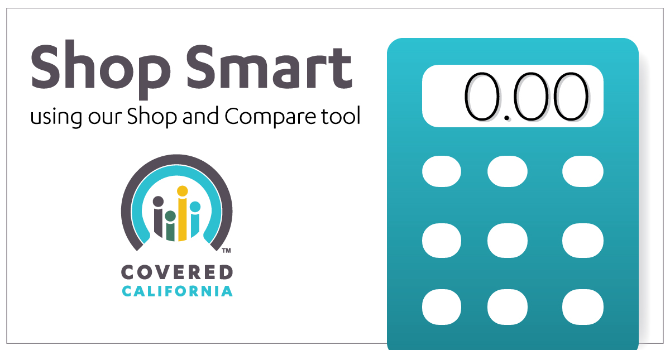

Consumer Choice
Do you need health insurance? At Covered California you can choose the level of health coverage that best meets your budget. There were more than 120,000 enrollees that paid less than $10 per individual last year. Find out more about your coverage options: Open enrollment runs from Nov. 1, 2015 through Jan. 31, 2016. Learn more at: www.CoveredCA.com.
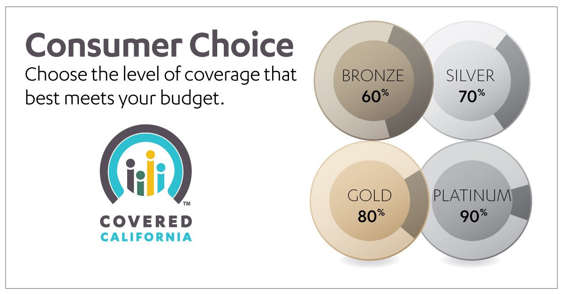
Find Local Help
Understanding health insurance can be complicated. Get free, local, confidential help through Covered California: http://bit.ly/1KTY54R. Open enrollment runs from Nov. 1, 2015 through Jan. 31, 2016.
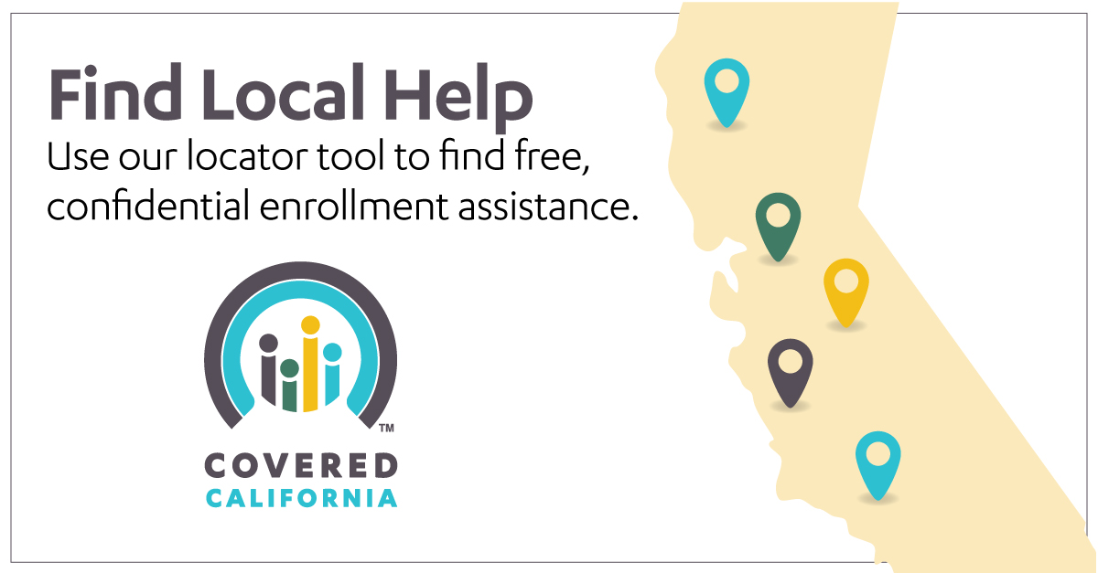

Three Ways to Enroll
Are you looking for health insurance? Covered California offers financial assistance for those who meet certain income requirements. There are three easy ways to enroll. Find out more at: www.CoveredCA.com. Open enrollment runs from Nov. 1, 2015 through Jan. 31, 2016.
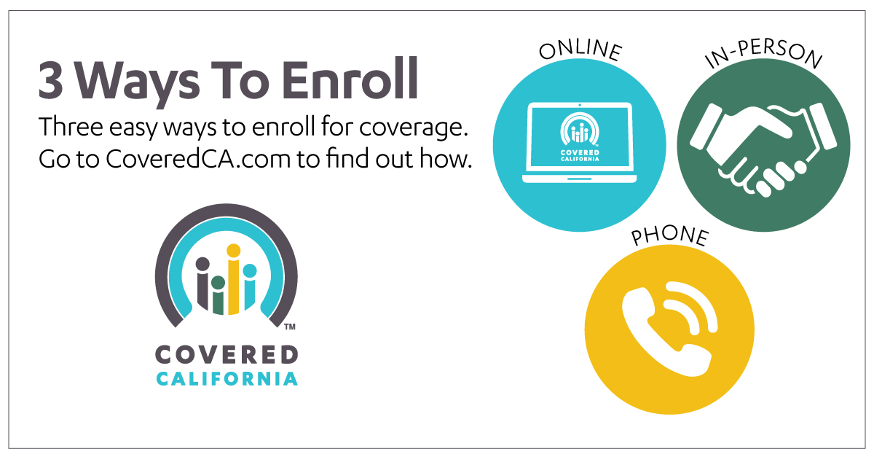
Español
Fechas Importantes
El período de inscripción abierta para Covered California es desde el 1 de noviembre del 2015 hasta el 31 de enero del 2016. Si necesitas un seguro de salud, puedes solicitar en el sitio web www.CoveredCA.com/espanol.
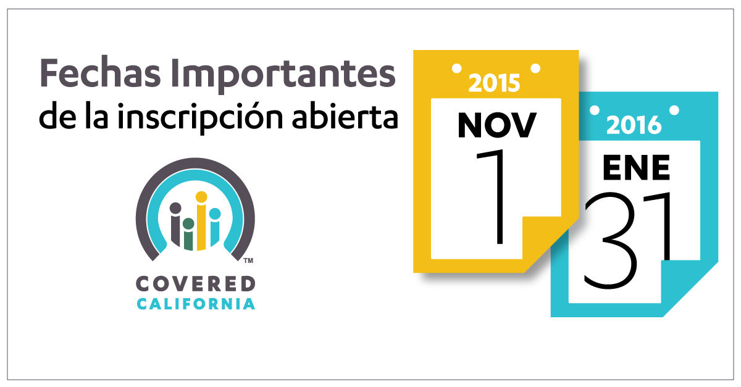

Haz una compra inteligente
¿Necesitas cobertura de salud? Usa la herramienta de Buscar y Comparar para poder ver comparaciones lado a lado de los planes de salud disponibles en tu área: http://bit.ly/1LmUj9N. Tienes varias opciones y el año pasado, aproximadamente 9 de cada 10 personas calificaron para algún tipo de ayuda económica.
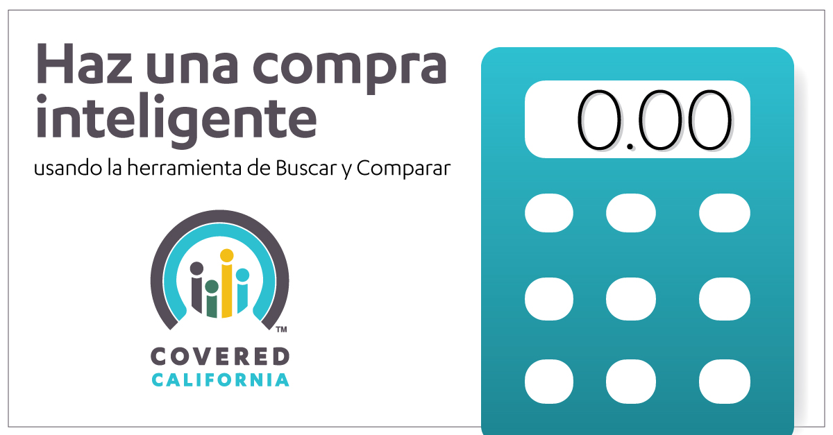
Opciones para los consumidores
¿Necesitas un seguro de salud? En Covered California puedes seleccionar el nivel de cobertura de salud que mejor se ajusta a tu presupuesto. El año pasado hubo más de 120,000 personas inscritas que pagaron menos de $10 por cada persona. Busca más información sobre tus opciones de cobertura: La inscripción abierta es desde el 1 de noviembre del 2015 hasta el 31 de enero del 2016. Aprende más visitando: www.CoveredCA.com/espanol.
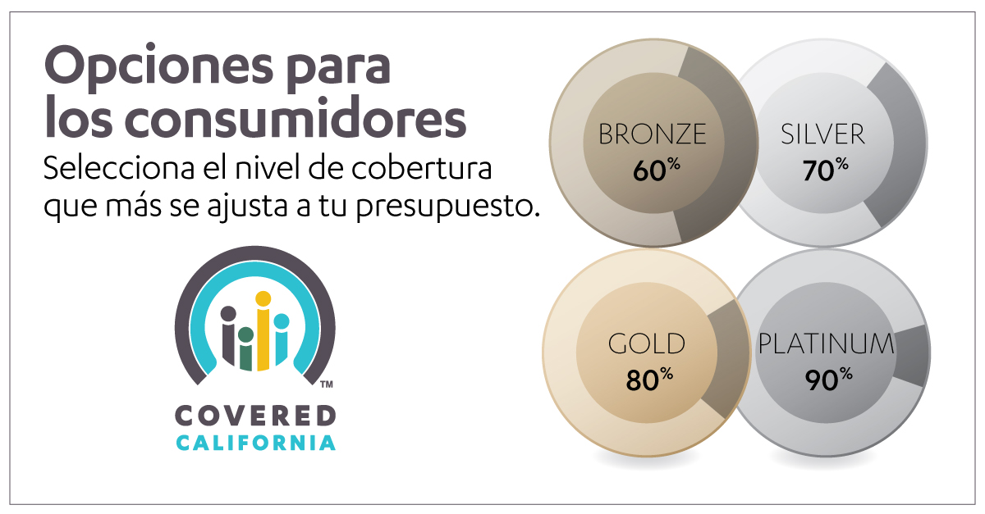

Encuentra ayuda en tu área
Entender cómo funcionan los seguros de salud puede ser complicado. Obtén ayuda gratuita, confidencial y en tu área a través de Covered California: http://bit.ly/1ZDG3xT. La inscripción abierta es desde el 1 de noviembre del 2015 hasta el 31 de enero del 2016.
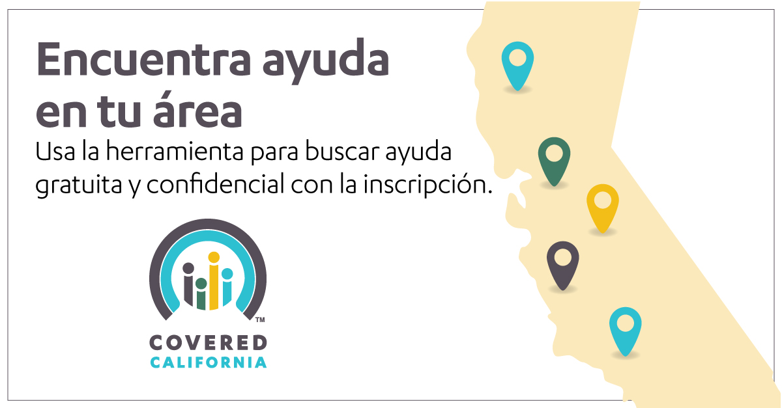
Tres maneras de inscribirte
¿Estás buscando un seguro de salud? Covered California ofrece asistencia financiera para personas que cumplen con ciertos requisitos de ingresos. Hay tres maneras fáciles para inscribirte. Encuentra más información en: http://www.CoveredCA.com/espanol. La inscripción abierta es desde el 1 de noviembre de 2015 hasta el 31 de enero de 2016.
